*Beet Seed* *— відпрацюй навички на базовому рівні.*

*1. Створи базу даних (із довільною назвою)*

* *Створи у цій базі даних таблицю з назвою Shopping_List що міститиме поля з назвами: ID, Product_Name, Price, Quantity;*
* *Визнач, яке поле буде первинним ключем.*

*2. Внеси в таблицю 10 найменувань продуктів та заповни поля Price і Quantity довільними числами.*

*3. Зроби запит, який виведе всі поля створеної таблиці.*

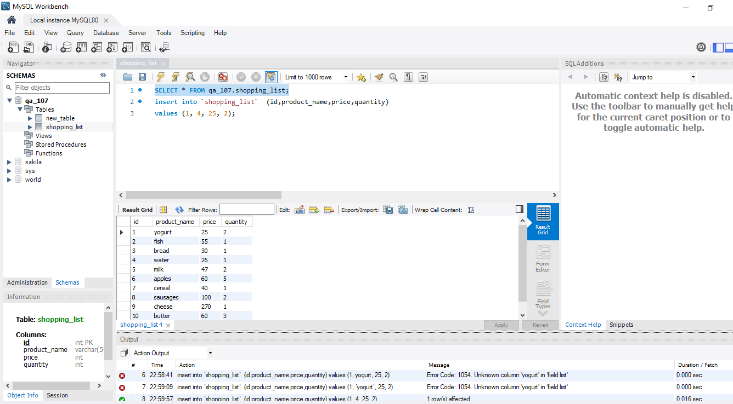

*Mighty Beet — детальніше заглибся в практику.*

*1. Виконай завдання попереднього рівня.*

*2. Створи таблицю продуктів (з назвою Fridge) з полями (Item_ID, Product_ID, Product_Name, Quantity, Expiration_Date) у вже створеній базі даних.*

*3. Додай в таблицю Fridge 10 найменувань продуктів, 5 з яких збігатимуться з 5 продуктами з таблиці Shopping_List.*

*4. Доповни поля таблиці даними на власний розсуд.*

